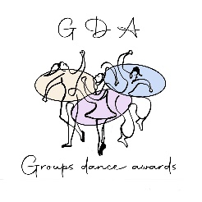 CONCOURS DE DANSE

Tous styles Uniquement groupe

Barème

|  |  |
| --- | --- |
| 1° PRIX avec félicitations | 18 à 20 |
| 1° PRIX à l’unanimité | 17 |
| 1° PRIX | 16 |
| 2° PRIX | 14 à 15 |
| 3° PRIX | 12 à 13 |
| ACCESSIT | 11 |

**GDA**  YAQ’EL UCKNEF

12 rue Georges Caldray

56000 VANNES

06.75.16.03.84 nicole.le-quay@wanadoo.fr

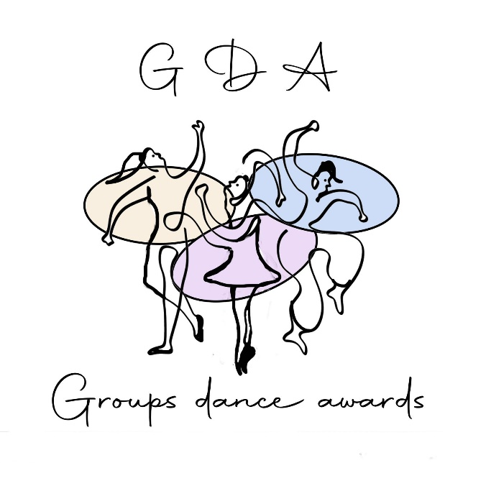

**LE 30 MARS 2025**

**PALAIS DES ARTS VANNES**

Clôture des dossiers le 1° février 2025

Nombre de groupe limité

 CONCOURS DE DANSE

Uniquement groupe

Tous styles : classique, jazz, libres styles, contemporain

Claquettes, k-pop, ……….

**Règlement**

CATEGORIE TEMPS AGE ANNEE

|  |  |  |  |
| --- | --- | --- | --- |
| PREPARATOIRE 1 | 1’30-2’ | 6/9 ANS | 2019/2016 |
| PREPARATOIRE 2 | 1’30-2’ | 8/11 ANS | 2017/2014 |
| CATEGORIE 1 | 2’30 -3’ | 11/14 ANS | 2014/2011 |
| CATEGORIE 2 | 2’30 -3’ | 14/17 ANS | 2011/2008 |
| CATEGORIE 3 | 2’30 -3’ | 16/21 ANS | 2009/2004 |
| CATEGORIE 4 | 2’30 -3’ | 20/25 ANS | 2005/2000 |
| CATEGORIE 5 | 2’30 -3’ | 25 +++++ | 2000/++++ |
| **CATEGORIE**  **AGE LIBRE** |  |  |  |



**TARIFS**

Droit d’inscription et droit de passage 15€ par candidat.

Droit d’inscription professeur 10€

Envoyer par mail

Une photo du candidat

Photocopie de la carte d’identité

[nicole.le-quay@wanadoo.fr](mailto:nicole.le-quay@wanadoo.fr)

joindre le chèque au nom : GAD YAQ’EL

Les accessoires sont autorisés, la pose est comprise dans le temps

du passage, pas de répétition sur scène

Tous les groupes ont le choix : un plein feu, des rasants, une douche centrale

Chaque groupe doit fournir un enregistrement : envoi par mail

Un titulaire de D.E ou en formation doit prévenir le bureau de « GDA »

IMPORTANT le nombre de groupe est limité, les premiers inscrits seront prioritaires

JURY

La décision du jury est souveraine et sans appel les identités des candidats ou de l’école ne sont pas communiquées aux membres du jury

Prix d’entrée pour le public 10€ la journée

Renseignement : 06.75.16.03.84 nicole.le-quay@wanadoo.fr